KIRŞEHİR İL ÖZEL İDARESİ
PLAN PROJE YATIRIM VE İNŞAAT MÜDÜRLÜĞÜ 2018 TAMAMLANAN YATIRIMLAR

AİLE VE SOSYAL POLİTİKALAR İL MÜDÜRLÜĞÜ HİZMET BİNASI YAPIMI

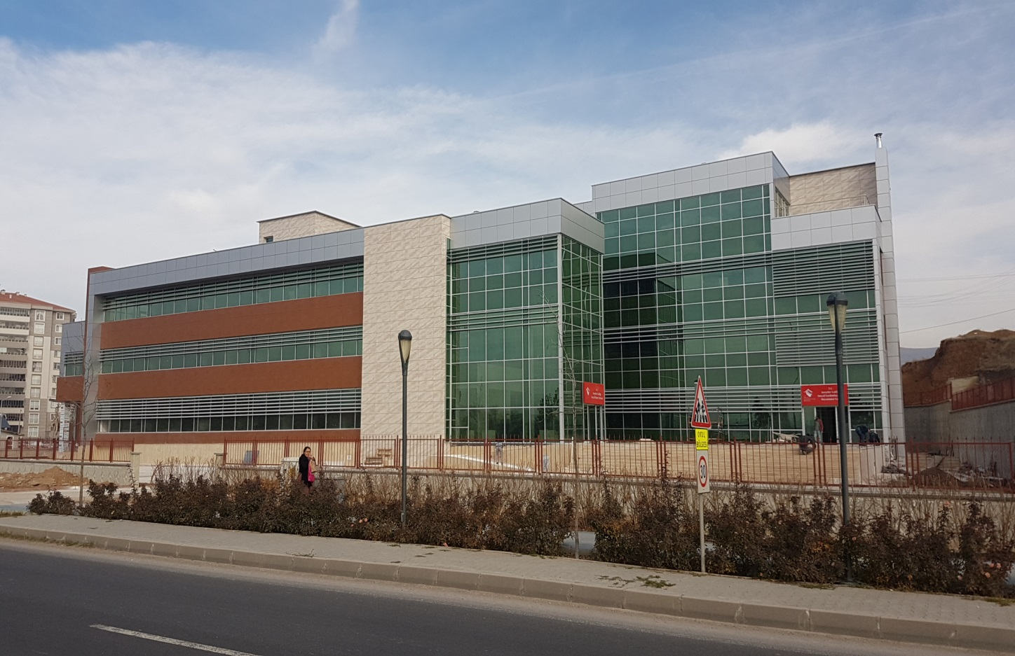

Başlama – Bitiş Yılı : 2016 – 2017
Proje Tutarı : 7.835.733,77 ₺
2016 Yılı Ödeneği : 3.308.876,75 ₺
2016 Yılı Harcaması : 3.042.869,65 ₺
2017 Yılı Ödeneği : 8.078.080,10 ₺
2017 Yılı Harcaması : 7.511.046,61 ₺
2018 Yılı Ödeneği : 684.416,41 ₺
2018 Yılı Harcaması : 684.416,41 ₺
Nakdi Gerçekleşmesi : % 100
Fiziki Gerçekleşmesi : % 100
Projenin Bugünkü Durumu : Proje inşaatı tamamlanmıştır.
Bütçe Türü : Aile ve Sosyal Politikalar İl Müdürlüğü

